Довольно часто в жизни мы пользуемся картами, чертежами, планами помещений, где все размеры значительно меньше натуральных. Потому что в натуральную величину изобразить, например, участки земной поверхности или планировку квартиры на небольшом листе бумаги невозможно. Вот и придумали изображать большие объекты в уменьшенном виде. Так, каждый отрезок на карте во много раз меньше соответствующего отрезка на местности. Чтобы соблюсти пропорции всех величин, ввели понятие «масштаб».
Масштаб это отношение длины отрезка на изображении к длине соответствующего отрезка на местности, другими словами, к его реальной длине.
Определим масштаб карты, если известна действительная реальная длина отрезка и длина отрезка на чертеже или карте. Пусть длина отрезка на карте равна 1 см, а длина отрезка в действительности – 3 км.
3 км = 3000 м = 300000 см.
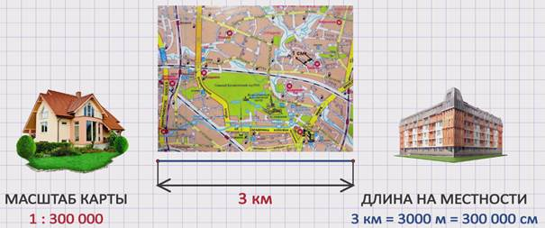
Тогда масштаб данной кары будет равен 1 : 300000. Говорят, что карта сделана в масштабе одна трехсоттысячная.
А как определить длину отрезка на карте, если указан масштаб и длина отрезка на местности?
Решим задачу:
Длина отрезка на местности равна 6,3 км. Найдите соответствующую длину отрезка на карте, сделанной в масштабе 1:100000. Такие задачи решаются с помощью пропорций. Поэтому вспомним, что такое пропорция.
Пропорция – это равенство двух отношений.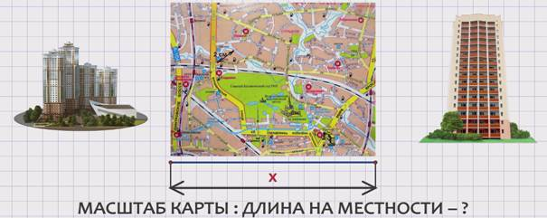
Обозначим длину отрезка (в километрах) на карте буквой Х и составим пропорцию.
Х : 6,3 = 1 : 100000. Следовательно, х = 6,3 · 1 : 100000. Х = 0,000063 км.
0,000063 км = 6,3 см. Получаем, что длина отрезка на карте равна 6,3 см.
Рассмотрим еще одну задачу:
Длина отрезка на карте равна 2 см, масштаб карты равен 1:1000.
Необходимо найти длину отрезка на местности. Обозначим длину отрезка на местности через Х и найдем отношение длины отрезка на карте к длине отрезка на местности, которое и будет равно масштабу карты. Т.е. составим пропорцию: 2 : Х = 1 : 1000. Решаем её: Х=2 · 1000 : 1. Х =2000 (см). Получаем, что длина отрезка на местности равна 2000 см, то есть 20 метров.
Используя данный материал и материал учебника (пункт 23), решите самостоятельно задачи:
№ 840, 841, 842, 843, 844,845, 873

Вы можете просмотреть видео урок «Масштаб»
https://znaika.ru/catalog/6-klass/matematika/Masshtab.html

